(Über) 100 Jahre Heilpädagogik in Zürich
Vom Heilpädagogischen Seminar zur Interkantonalen Hochschule für Heilpädagogik
Sebastian Brändli und Barbara Fäh
Zusammenfassung
Im Jahr 1924 wurde das Heilpädagogische Seminar in Zürich eröffnet. In diesem Beitrag werden die Anfangszeit, die Gründerfiguren und ihre Motivation beschrieben. Die Institution hat sich mindestens die ersten 50 Jahre stark an den Ideen der Gründer ausgerichtet: sozialpolitisch breit, gesellschaftlich engagiert und solidarisch. Das Heilpädagogische Seminar bot berufliche Weiterbildung für Lehrpersonen an. Dadurch wurde die Heilpädagogik zu einer wissenschaftlichen Disziplin an der Universität. Im Jahr 2000 ging aus dem Heilpädagogischen Seminar die heutige Interkantonale Hochschule für Heilpädagogik (HfH) hervor.
Résumé
Le séminaire de pédagogie spécialisée de Zurich (Heilpädagogische Seminar) a ouvert ses portes en 1924. Cet article décrit les premiers temps, les figures fondatrices et leurs motivations. En effet, pendant les 50 premières années, l'institution s'est fortement orientée vers les idées des fondateurs : vaste politique sociale, engagement social et solidarité. Le séminaire de pédagogie spécialisée proposait une formation continue en pédagogie spécialisée pour les enseignantes et enseignants. La pédagogie spécialisée est ainsi devenue une discipline scientifique à l'université. En 2000, le séminaire de pédagogie spécialisée a donné naissance à l'actuelle Haute école intercantonale de pédagogie spécialisée (Interkantonale Hochschule für Heilpädagogik HfH).
Keywords: Sonderpädagogik, pädagogische Ausbildung, Ausbildungsinstitut, Geschichte, Zürich / pédagogie spécialisée, formation pédagogique, Institut de formation, histoire, Zurich
DOI: https://doi.org/10.57161/z2024-01-07
Schweizerische Zeitschrift für Heilpädagogik, Jg. 30, 01/2024
Das Volksschulgesetz des Kantons Zürich von 1899 brachte erstmals eine materielle Bestimmung über «Kinder, welche wegen Schwachsinnes oder körperlichen Gebrechen dem Schulunterrichte nicht folgen können oder denselben hinderlich sind». Diese sollten «nach Einholung eines amtsärztlichen Zeugnisses von der Schule ausgeschlossen werden» (Volksschulgesetz OS 25, S. 395). Die vormalige Bestimmung gab lediglich Schulpflegen die Kompetenz, Schülerinnen und Schüler «wegen körperlicher oder geistiger Schwäche» vom Schulbesuch zu «dispensiren» (Unterrichtsgesetz OS 12, S. 260).

Spezialklassenlehrer Karl Jauch
Just zur gleichen Zeit, um 1900, entstanden in Zürich an mehreren Orten «Spezialklassen», in denen solche Schüler:innen gesondert gefördert werden sollten; von Lehrpersonen, die die Anstellungsbehörden als geeignet befanden. Eine Ausbildung für diese Lehrkräfte gab es allerdings nicht. Es waren vor allem einige «Spezialklassenlehrer», die diesem Mangel, dass es keine Ausbildung gab, abhelfen wollten. Dazu gesellten sich aber auch weitere in schulischer und fürsorgerischer Hinsicht politisch engagierte Männer. Die Namen der beteiligten Spezialklassenlehrer sind teilweise bekannt. Einer von ihnen war Karl Jauch, der 1868 als Sohn eines Württembergers in Zürich geboren wurde. Er wuchs in einfachen Verhältnissen auf, absolvierte nach der Volksschule aber das evangelische Lehrerseminar Unterstrass. Nach der Patentierung begann Jauch seine Lehrerlaufbahn um 1890 an der Freien Schule in Wädenswil und wechselte nach wenigen Jahren an die dortige Dorfschule. Seine pädagogischen Fähigkeiten und Ansichten wurden offensichtlich bekannt: Ihn ereilte im Jahr 1900 der Ruf der Kreisschulpflege Uto, die ihn für die neu geschaffene Spezialklasse im Stadtzürcher Quartier Enge engagierte. Auch in pädagogischen Kreisen wurde man bald auf ihn aufmerksam, denn er gab – im Verbund mit weiteren, nicht namentlich bekannten Lehrerkollegen – eine Schulfibel heraus: «Mein Lesebüchlein. Zum Schulgebrauch in Spezialklassen und Anstalten für Schwachbefähigte» (Zürich, um 1900). Diese Lernhilfe erschien im Selbstverlag und in mehreren Auflagen, bis weit in die Zeit des 1. Weltkriegs hinein.
Karl Jauch: Mein Lesebüchlein, um 1900 (© Pestalozzianum [e-rara])
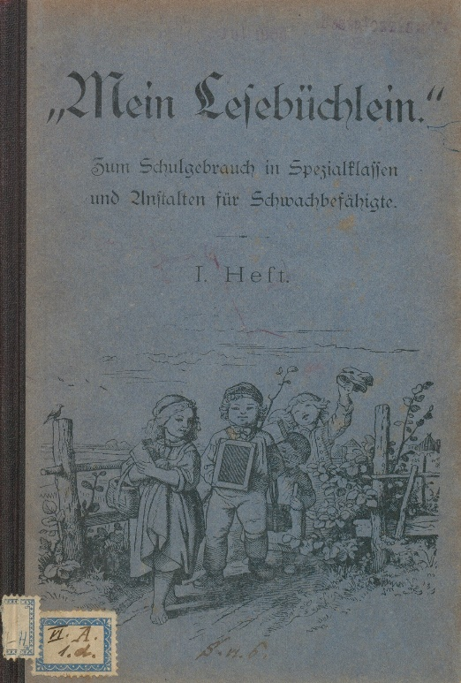
Der Kreis interessierter Spezialklassenlehrer, der sich um Jauch zur Herstellung eines einfachen, billigen Lehrmittels für «Schwachbefähigte» gebildet hatte, dürfte die Keimzelle für die Errichtung einer heilpädagogischen Ausbildungsstätte für Lehrpersonen gewesen sein. Im ersten Protokollband jenes Vereins, der kurze Zeit später das Heilpädagogische Seminar (HPS) in Zürich errichten sollte, sind zahlreiche Briefe und Memos eingeklebt, die einen Einblick in die Aktivitäten und Ideenwelt dieser heilpädagogischen Promotoren erlauben. Nebst Karl Jauch, der der erste Präsident des Heilpädagogischen Seminars wurde, erscheinen dabei insbesondere zwei Namen, die mit Jauch zu den Mitbegründern gehören: Johannes Hepp und Heinrich Hanselmann.

Johannes Hepp, Direktor der kantonalen Blinden- und Taubstummenanstalt
Johannes Hepp, geboren 1879, war auch Absolvent des Lehrerseminars Unterstrass. Praktisch war er längere Zeit in der Volksschule ausserhalb Zürichs tätig, bis er im Jahr 1906 ans Schulhaus Schanzengraben in Zürich wechselte. Im städtischen Umfeld machte er sich einen Namen dafür, konstruktiv mit herausfordernden pädagogischen Problemen umgehen zu können. Interessant waren insbesondere seine Ideen zur «Selbst-Regierung» der Schüler:innen, die er im Jahr 1910 vor versammelter Lehrerschaft vortragen durfte (kantonale Synode). Auch war er aktiv in der Schulgartenbewegung. So wurde der freisinnige Zürcher Stadt- und Regierungsrat Heinrich Mousson auf ihn aufmerksam. Und als es darum ging, einen neuen Direktor für die eben errichtete kantonale Blinden- und Taubstummenanstalt in Zürich-Wollishofen zu finden, erinnerte sich Mousson an den aktiven Lehrer und verpflichtete ihn. Hepp blieb dort bis zu seiner Pensionierung. Diese Position erlaubte es ihm, sich aktiv als Promotor einer Ausbildungsstätte für Taubstummenlehrer und andere heilpädagogische Berufe einzusetzen. Seine Aufrufe – nicht zuletzt auch in der kurz zuvor gegründeten Organisation Pro Juventute – machten ihn in der Anfangszeit zum wichtigsten Akteur der Gründungsgruppe für das Heilpädagogische Seminar.
Der historische Teil des Artikels beruht weitgehend auf der Sichtung und Analyse der Jahresberichte und Protokolle der Gremien des Heilpädagogischen Seminars beziehungsweise der Interkantonalen Hochschule für Heilpädagogik. Das Archiv der Institution liegt heute im Staatsarchiv Zürich. Die Geschichte der Institution wurde von Sebastian Brändli aufgearbeitet. Das Buch «Bildung für Alle. 100 Jahre Interkantonale Hochschule für Heilpädagogik» ist Anfang 2024 im Chronos Verlag in Zürich erschienen.

Heinrich Hanselmann, erster Professor für Heilpädagogik in Europa
Als Dritter im Bunde soll an dieser Stelle auf Heinrich Hanselmann hingewiesen werden. Mit Geburtsjahr 1885 war der St. Galler Hanselmann der jüngste im Team. Er hatte einen anderen Weg zurückgelegt: Nach der Lehrerausbildung in Schiers wechselte Hanselmann an die Universität Zürich und studierte im Hauptfach Psychologie. Nach Auslandsemestern in München und Berlin schloss er 1911 im damaligen Modefach «Experimentalpsychologie» ab. Sein akademischer Hintergrund war für die Verwirklichung der heilpädagogischen Ideen eine wichtige Bereicherung. Nach erneuten Auslandserfahrungen kehrte Hanselmann nach Zürich zurück und wurde erster Sekretär der Stiftung Pro Juventute. Als solcher beteiligte er sich umgehend an den Vorbereitungsarbeiten für das Heilpädagogische Seminar – und wurde, von seinen Kollegen vorgeschlagen, ja gar etwas gedrängt, erster Seminarleiter.
Heinrich Hanselmann, 1885–1960, erster Seminarleiter (© Archiv HfH)
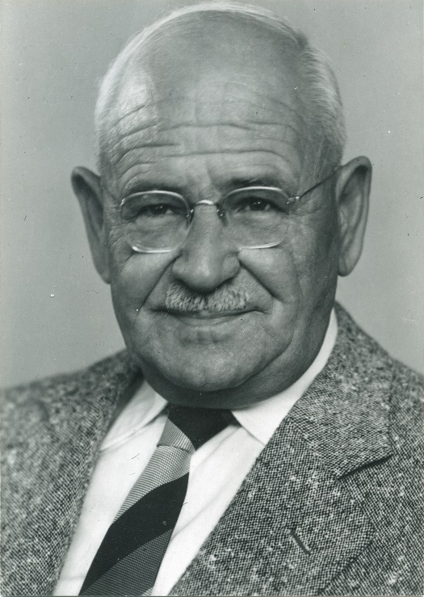
Aus mindestens drei Gründen war das eine ausgezeichnete Wahl. Erstens war Hanselmann an der Idee sehr interessiert und auch sozialpolitisch für Jugendfragen engagiert. Zweitens war er ein ausgezeichneter Netzwerker und arbeitete loyal im gemischten Gründerteam mit, bis ihm die Führung der Sache angetragen wurde. Zum Netzwerk gehörten auch wichtige Zeitgenossen, die Hanselmann dazu motivieren konnte, die notwendige private Finanzierung mindestens teilweise zu leisten – allen voran der Winterthurer Baumwollindustrielle Alfred Reinhart (1873–1935). Ohne Aussicht auf Reinharts Mäzenatentum wäre die Gründung des Heilpädagogischen Seminars im Jahre 1924 nicht möglich gewesen. Der dritte und wichtigste Grund, dass Hanselmanns Wahl als ausgesprochen glücklich zu bezeichnen ist, waren sein Interesse und seine Fähigkeit, eine neue Wissenschaft im Dienst der Kinder mit Behinderung und der Spezialschulen zu begründen. Seine Habilitation reichte er 1924 erfolgreich ein, genau im Gründungsjahr des Heilpädagogischen Seminars. Durch die Doppelfunktion Hanselmanns als Seminarleiter und als Privatdozent an der Universität erlangte die Heilpädagogik schnell die Anerkennung als universitäres Fach. Zudem publizierte Hanselmann fleissig, sowohl wissenschaftlich als auch für ein grösseres Publikum. Sein im Jahr 1930 erschienenes Werk «Einführung in die Heilpädagogik» war ein universitäres Buch, aber ausdrücklich an «Eltern, Lehrer, Anstaltserzieher, Jugendfürsorger, Richter und Ärzte» gerichtet.
Einführung in die Heilpädagogik (© Archiv HfH)

Heilpädagogisches Seminar Zürich
Seit der Gründung des Heilpädagogischen Seminars 1924 sind inzwischen 100 Jahre vergangen. Lange Zeit war die private Gründung, die Unabhängigkeit von Staat (und Universität) ein Dogma, das – trotz der daraus entstehenden Finanzierungsprobleme – unantastbar schien. Zuerst von Hanselmann gefordert, dann auch von Nachfolger Paul Moor (1899–1977) übernommen, war der private Charakter der Schule ein Markenzeichen. Die damit gewonnene Unabhängigkeit machte allerdings die Finanzierung zur Herausforderung. Erst mit dem Entscheid des Sitzkantons Zürich, ab 1946 eine substanzielle jährliche Subvention auszurichten, konnte die mäzenatische Verfassung der Institution überwunden werden. Nochmals fixiert und endgültig ausfinanziert wurde der öffentliche Charakter des Heilpädagogischen Seminars indessen ab dem Jahr 1960 durch die Einführung der Invalidenversicherung, die bestimmte Leistungen des Seminars finanzierte: Dies ermöglichte ihm ein gewaltiges Wachstum, nicht nur hinsichtlich der Studierendenzahl, sondern auch in der Leistungsbreite.
Der Übervater Hanselmann starb im Jahr 1960. Doch der damalige Seminarleiter, Fritz Schneeberger (1919–2004), blieb paradigmatisch der Tradition des Heilpädagogischen Seminars verpflichtet. Das zeigte sich 1974, als er in seiner Rede zum 50-jährigen Bestehen eine typische Auffassung der pragmatischen Gründergeneration rezitierte: «Nur der hat ein Recht über Heilerziehung zu sprechen, der als Erzieher schulpflichtiger abnormer Kinder wirkt oder längere Zeit wirkte.» Der Satz stammte nicht von Hanselmann, der selbst nie als Heilpädagoge praktiziert hatte, sondern von Johannes Hepp. Mit einer leicht anti-intellektuellen Note zeigt diese Aussage, dass das Heilpädagogische Seminar nach 50 Jahren noch nicht in der Nachkriegszeit angekommen war. Man bedenke, dass in der Zwischenzeit mit der 1968er-Generation und mit der «antiautoritären Erziehung» ganz neue pädagogische Konzepte auch an die Türe der Heilpädagogik geklopft hatten.
Schmierereien am HPS-Schulhaus Turnegg, um 1980 (© Archiv HfH)
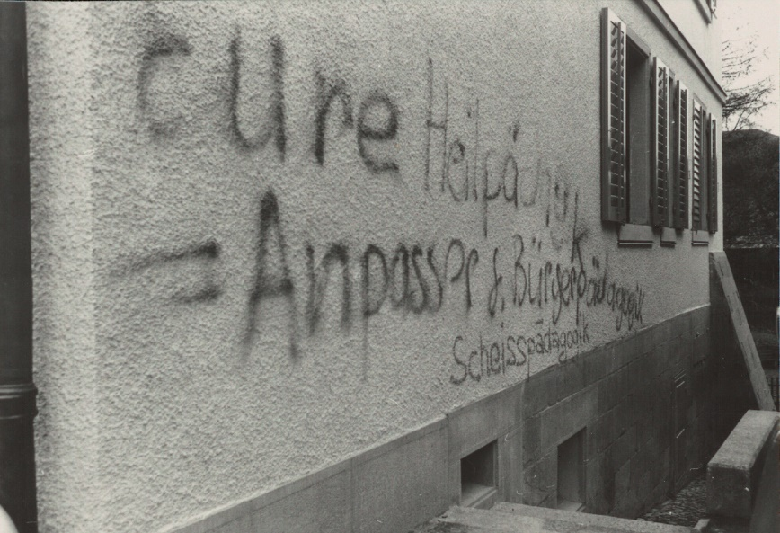
Im Rahmen dieser Modernisierungsspannungen zeigte sich auch, dass die seit der Gründung des Heilpädagogischen Seminars gelebte Verbindung zwischen Institution und Universität brüchig geworden war. Die Heilpädagogik an der Universität und eine solche am Heilpädagogischen Seminar waren nicht mehr deckungsgleich. Als es um die Nachfolge von Professor und Seminarleiter Paul Moor ging, behielt sich die Universität das Recht vor, auch einen auswärtigen heilpädagogischen Experten zum Lehrstuhlinhaber zu berufen. Gerhard Heese machte es auch zur Bedingung seiner Wahlannahme als Professor, das Fach neu als Sonderpädagogik zu bezeichnen und ein eigenes Institut zu errichten: das Institut für Sonderpädagogik (ISP). Eine Zusammenarbeit zwischen der Universität und dem Heilpädagogischen Seminar wie zuvor kam zwischen den beiden Exponenten Heese und Schneeberger nicht mehr zustande.
Das Heilpädagogische Seminar nutzte die neu gefundene Freiheit, um seine eigene Organisation und die Studiengänge umfassend zu erneuern. Das Ausbildungskonzept 1972 löste bisherige curriculäre Unklarheiten weitgehend auf. Es brachte mit der Zweiteilung Grundstudium−Spezialitäten ein Studienmodell hervor, das bis zur Umwandlung zur Hochschule funktionierte. Im Jahr 1986 wurden auch Logopädie und Psychomotoriktherapie sowie später Gebärdensprachdolmetschen eingeführt, als zur Schulischen Heilpädagogik gleichwertige Spezialitäten.
Ende der 1980er Jahre wurde eine neue Führungsperson für das Heilpädagogische Seminar gesucht und man verzichtete erstmals darauf, einfach den fähigsten internen Kandidaten zu identifizieren und zu wählen. Der damals berufene Thomas Hagmann (*1946) war für das Heilpädagogische Seminar genau der richtige Mann zur richtigen Zeit. Zwar lagen seine Stärken nicht im Bereich der Heilpädagogik selbst. Aber er verlieh mit seinen wissenschaftlichen Interessen und seinen Ermutigungen der Institution jenen Schub, der nötig war, um das Heilpädagogische Seminar zu modernisieren, ja sogar, angesichts der allgemeinen Fachhochschulentwicklung der 1990er Jahre, die Institution als soliden Kandidaten für die Errichtung einer Hochschule zu positionieren.

Im Visier: Hochschule
Das Heilpädagogische Seminar hatte sich zwar seit jeher als praktische Ausbildungsstätte verstanden. Doch hinderte dies das Heilpädagogische Seminar nicht daran, sich selbst auf universitärem Niveau zu positionieren. Bei Hanselmann und Moor war diese Äquivalenz aus der personellen Konstellation ja auch gegeben, beide waren gleichzeitig Professoren an der Universität und Seminarleiter des Heilpädagogischen Seminars. Das starke Ausrichten auf die HPS-Tradition späterer Zeit dürfte auch mit dieser Äquivalenz-Sicherung – das Heilpädagogische Seminar als Teil des Hochschulwesens – begründet gewesen sein. Als man in der Schweiz indessen ab 1990 über die Errichtung angewandter Hochschulen – sogenannter Fachhochschulen – nachzudenken anfing, konnte und wollte das Heilpädagogische Seminar nicht abseitsstehen. Hagmann war auch hierfür der richtige Mann und nahm die Herausforderung der Gründung einer Hochschule für Heilpädagogik an.
Mit der Hochschulfrage verknüpft war auch die Frage der Trägerschaft. Im Jahr 1986 war aus dem ehemals privaten Heilpädagogischen Seminar eine Konkordatsinstitution geworden. Träger waren zunächst die vier Kantone des Mittellandes: Zürich, Aargau, St. Gallen und Solothurn. Die formelle Umwandlung in eine Hochschule bedurfte einer Änderung des Konkordats, weshalb sich die Frage der Trägerschaft durch die Kantone erneut stellte. Es gelang in einer erstaunlichen Dynamik nicht nur die Umwandlung des Schultyps, sondern auch die Erneuerung der Trägerschaft: Im Jahr 2000 waren es 13 Kantone der Ost-, der Inner- und der Nordwestschweiz, die zusammen mit dem Fürstentum Liechtenstein die neue Interkantonale Hochschule für Heilpädagogik ins Leben riefen.
Teilnehmende der Eröffnungsfeier im Jahr 2001 (© Archiv HfH)
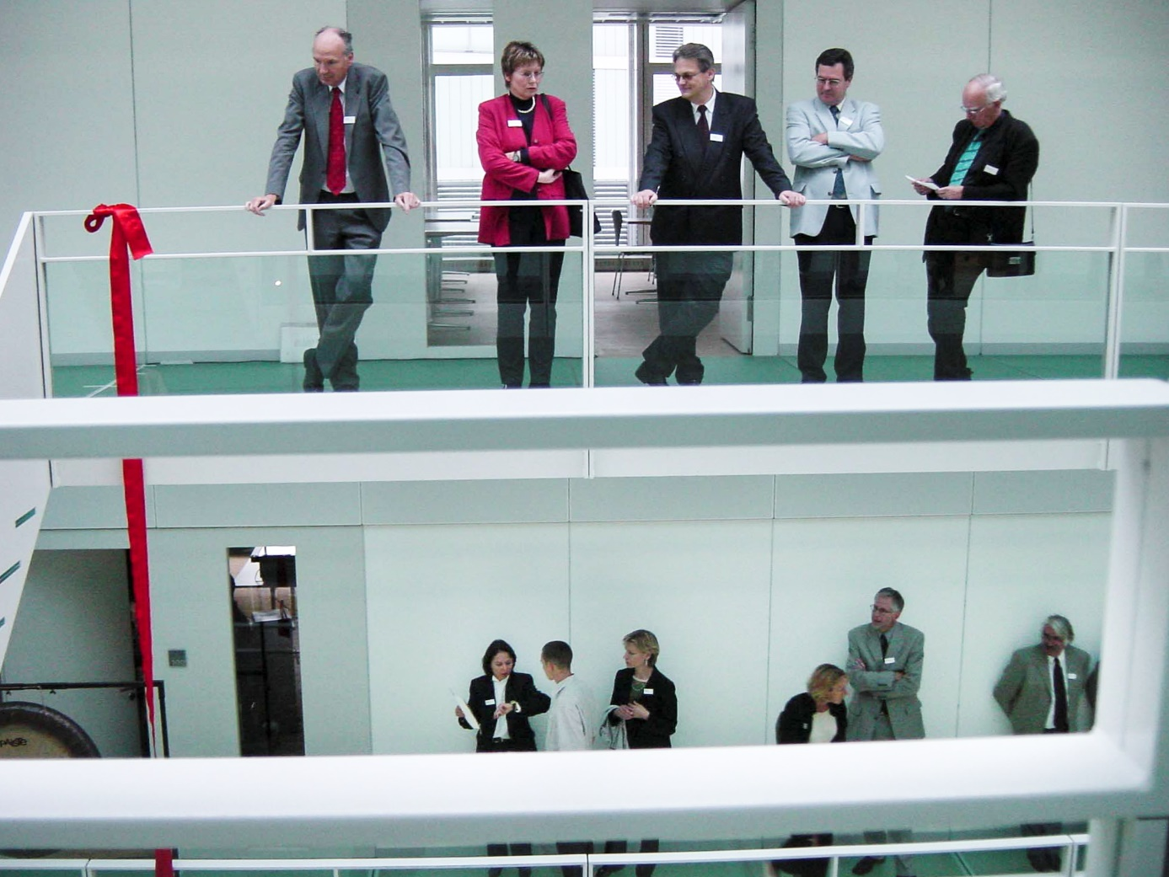

25 Jahre Interkantonale Hochschule für Heilpädagogik HfH
Thomas Hagmann verliess unmittelbar nach der Hochschulgründung – völlig unerwartet – die Hochschule für Heilpädagogik, um sich einer neuen beruflichen Herausforderung zu widmen. Als Nachfolger rückte Urs Strasser (*1953) nach, ein in der Wolle gefärbter Heilpädagoge, der bisherige Prorektor und langjähriger führender Mitarbeiter des früheren Heilpädagogischen Seminars. Zusammen mit einer im Vergleich zu früher sehr kleinen Schulleitung – bestehend aus Karin Bernath, Susanne Amft, Jösy Steppacher und Markus Rubin – wurde der Hochschulauftrag umgesetzt: Insbesondere die Forschung wurde aufgebaut, Weiterbildung und Dienstleistung wurden konzipiert und eine Beratung der Kantone im Zusammenhang mit ihren sonderpädagogischen Konzepten implementiert. Die Konferenz der kantonalen Erziehungsdirektorinnen und -direktoren (EDK) akkreditierte die Studiengänge seit der Hochschulgründung laufend gemäss Anerkennungsvereinbarung (erste Anerkennungen erfolgten bereits vor 2000). Gegenüber der Ausbildungskonzeption aus dem Jahr 1972 fand im Bologna-System eine gewisse Verschiebung statt: Bisher auf gleichem Niveau geführte Ausbildungsgänge wurden je nach Vorbildung in Bachelor- und Masterstufe eingeordnet.
Zwei besondere Herausforderungen galt es für die junge Hochschulinstitution noch zu bewältigen: einmal den neuen Finanzausgleich (NFA), der die Finanzierung auf den Kopf stellte, dann das neue Erfordernis einer institutionellen Akkreditierung. Letzteres war verbunden mit der Einführung des neuen Hochschulförderungs- und -koordinationsgesetzes, das 2015 in Kraft trat. Die HfH hatte schon zuvor in eigener Regie ihre Qualitätsbemühungen verstärkt und mittels des EFQM-Systems Vorarbeit geleistet. Das zahlte sich aus: Die HfH meisterte als eine der ersten Hochschulen der Schweiz die institutionelle Akkreditierung durch den Schweizerischen Akkreditierungsrat.
Mit dem erneuten Stabwechsel und unter der Führung der neuen Rektorin Barbara Fäh wurden Organisation und Studiengänge ab 2015 fast gänzlich erneuert. Seitdem orientiert und organisiert sich die HfH nach Themen, welche sowohl externen Bedürfnissen – von den Kantonen ebenso wie vom Schulfeld vorgebracht – als auch der internen Expertise entsprechen. Es wurden in der Folge fünf Institute gegründet: Institut für Sprache und Kommunikation, Institut für Lernen unter erschwerten Bedingungen, Institut für Behinderung und Partizipation, Institut für Professionalisierung und Systementwicklung sowie das Institut Verhalten, sozio-emotionale und psychomotorische Entwicklungsförderung. Die Mitarbeiter:innen der Institute sind gemeinsam zuständig für die Leistungen in den Studiengängen, in Forschung und Entwicklung, für Dienstleistungen und Weiterbildungen. Die Institute ihrerseits sind gemeinsam verantwortlich für den gesamten Leistungsauftrag der Hochschule.
Unterstützt werden die Institute durch zwei wissenschaftliche Zentren – das Zentrum Ausbildung und Weiterbildung sowie das Zentrum Forschung und Wissenstransfer – sowie die Verwaltung und das Rektorat.
Im Hochschulrat der HfH sind alle 13 aktuellen Träger mit einer Stimme vertreten. Das Präsidium wird jeweils vom Kanton Zürich mit der Leitung des Hochschulamtes wahrgenommen. Der Hochschulrat hat denn auch das Commitment zur Hochschule ausgesprochen, wohlwissend, dass das Konkordat aus dem Jahr 1999 nicht in allen Belangen einer aktuellen Hochschulgovernance entspricht; das betrifft weniger die institutionelle Aufstellung mit Hochschulrat und Schulleitung als vielmehr einige im Konkordat geregelten Grundsätze. So wurde beispielsweise die kantonale Kontingentierung an Studienplätzen aufgelöst, um die Anzahl Studienplätze zu erhöhen.

Die Zukunft gestalten
Das Bildungswesen im Allgemeinen und die Schule im Besonderen haben sich in den letzten Jahren stark verändert. Seit der Einführung des Behindertengleichstellungsgesetzes im Jahr 2002 und der Ratifizierung der Behindertenrechtskonvention im Jahr 2014 wird der Grundsatz «Integration vor Separation» umgesetzt. Aktuell gerät dieser Grundsatz unter Druck. Die Gründe hierfür sind unterschiedlich. Ein Aspekt ist sicher der Mangel an heil- und sonderpädagogischem Fachpersonal. Die HfH hat deshalb verschiedene Angebote entwickelt mit dem Ziel, Wissen und Kompetenzen in der Praxis zu erhöhen. Gemäss dem Laufbahnmodell können beispielsweise Module des Masterstudiengangs Schulische Heilpädagogik noch vor dem Eintritt ins Masterstudium besucht werden. Doch auch dieses Modell kommt an seine Grenzen, da aktuell auch ein grosser Mangel an Lehrpersonen herrscht. Ebenso akzentuiert sich der Mangel an weiteren Fachpersonen aus den Bereichen Logopädie, Psychomotoriktherapie oder Heilpädagogische Früherziehung. Um die Trägerkantone zu unterstützen, unterhält die HfH dezentrale Studienangebote gemeinsam mit den lokalen Pädagogischen Hochschulen (PH). Aktuell sind dies die PH Graubünden, die PH St. Gallen, die PH Schwyz, die PH Schaffhausen und ausserhalb der Trägerschaft die PH Luzern. Weitere Kooperationen sind angedacht. Es braucht aber noch weitere und innovative Unterstützungsmöglichkeiten im Feld.
Um auch zukünftig akute Fragen aus der Praxis beantworten und kompetente Fachpersonen ausbilden zu können, müssen die Studiengänge weiterentwickelt werden. Zudem ist die Verbindung zwischen Aus- und Weiterbildung, Forschung und Entwicklung sowie Dienstleistungen neu zu denken. In Hinblick auf die Weiterentwicklung der Praxis und den eigenen Nachwuchs startete im Herbst 2022 erstmals der konsekutive Masterstudiengang Logopädie. Ein Jahr später begann der konsekutive Master in Psychomotoriktherapie. Beide Studiengänge gehen in Studienprojekten aktuellen Fragen und Herausforderungen der Praxis nach. Mit wissenschaftlichen Methoden wird Wissen erarbeitet, welches wiederum der Praxis zugutekommt. Damit wird der Kreislauf der Wissenserkennung, Wissensgenerierung, Wissensteilung zugunsten der Praxis geschlossen.
Aktuell im politischen Fokus steht die Gebärdensprache durch die Anerkennung als Weltkulturerbe und die Revision des Behindertengleichstellungsgesetzes. Die HfH beteiligt sich an der Weiterentwicklung durch entsprechende Forschung, Weiterentwicklung des Ausbildungsangebots und den Auf- und Ausbau von Weiterbildungen und Dienstleistungen.
Die HfH ist eine spezifische Pädagogische Hochschule, die ihren Auftrag auf dem Grundsatz «Bildung für alle» erfüllt. Die aktuellen Herausforderungen des Bildungswesens können nur gemeinsam mit allen anderen Akteur:innen angegangen werden – im Austausch und in enger Kooperation. Dazu leistet die HfH – wie vor 100 Jahren – ihren Beitrag.
Dr. phil. Sebastian Brändli  Hochschulamtschef Zürich 2005–2020  Präsident des Hochschulrates der HfH von 2005–2020  freier Historiker  braendli-traffelet@bluewin.ch | Prof. Dr. Barbara Fäh  Rektorin  Interkantonale Hochschule für Heilpädagogik (HfH), Zürich  barbara.faeh@hfh.ch

Literatur
Hanselmann, H. (1930). Einführung in die Heilpädagogik: praktischer Teil für Eltern, Lehrer, Anstaltserzieher, Jugendfürsorger, Richter und Ärzte. Erlenbach.

Zürcher Gesetzessammlung: www.archives-quickaccess.ch/search/stazh/os
EFQM (European Foundation of Quality Management). Das EFQM-Modell wurde seit 1994 allgemein als für Hochschulen geeignetes Qualitätssicherungsmodell betrachtet – nicht zuletzt, weil der Selbstbeurteilung ein relativ grosser Stellenwert beigemessen wird.
Bevor Wissen generiert werden kann, muss das Wissen zuerst «erkannt werden»: In der Forschung wird zuerst das aktuelle Wissen zu gewissen Themen aufgearbeitet, bevor durch Forschung neues Wissen generiert werden kann.

